EJERCICIO 14
1.Enunciado del problema
En un hospital, diseñe un algoritmo que lea un monto en dolares (real). Use una constante simbolica TASA_CAMBIO = 4000.0. Calcule el equivalente en pesos con la expresion aritmetica (dolares * TASA_CAMBIO) y asignelo a pesos. Evalúe la expresion relacional (pesos > 0). Muestre por pantalla 'X dolares equivalen a Y pesos'. Ademas del calculo principal, determine si el resultado es positivo o negativo. Asegurese de inicializar todas las variables antes de usarlas.
2.Análisis del problema
1. Datos de entrada
- dolares: monto de dinero ingresado por teclado (tipo real).
2. Proceso
- Declarar e inicializar las variables antes de utilizarlas.
- Declarar la constante simbólica:
  - TASA_CAMBIO = 4000.0 (representa el valor de cambio de un dólar a pesos).
- Leer el monto en dólares.
- Calcular el equivalente en pesos mediante la expresión aritmética:
$$pesos=dolares×TASA_CAMBIO$$
5. Evaluar la expresión relacional para determinar si el resultado es positivo:
$$\left(pesos>0\right)$$
- Asignar el resultado de la evaluación a la variable es_positivo.
- Determinar si el resultado es positivo o negativo:
  - Si pesos > 0, mostrar que el resultado es positivo.
  - Si pesos < 0, mostrar que el resultado es negativo.
  - Si pesos == 0, mostrar que el resultado es cero.
- Mostrar por pantalla la equivalencia entre dólares y pesos.
3. Datos de salida
- Monto ingresado en dólares.
- Equivalente calculado en pesos.
- Resultado de la expresión relacional (1 si es positivo y 0 si no lo es).
- Mensaje indicando si el resultado es positivo, negativo o cero.

4. Variables a utilizar
Variable | Tipo de dato | Descripción
dolares | float | Almacena el monto ingresado en dólares.
pesos | float | Almacena el equivalente del monto en pesos.
es_positivo | int | Almacena el resultado de la expresión relacional (1 si es verdadero y 0 si es falso).
TASA_CAMBIO | Constante simbólica | Representa la tasa de cambio de 4000.0.

3. Diagrama de flujo

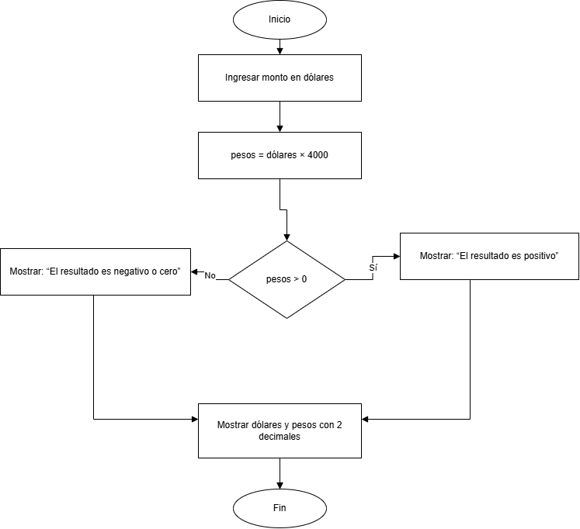

4. Pseudocódigo

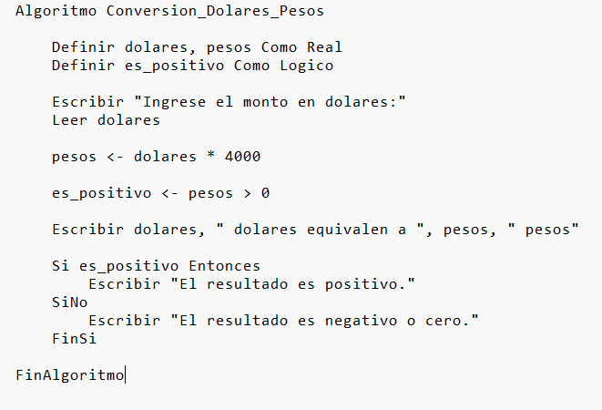

5.1. Prueba de escritorio
Datos de entrada: dolares = 10
Paso | Variables | Evaluación de condiciones | Salida en pantalla
1 | dolares = 10 | No aplica | Ingrese el monto en dólares: 10
2 | pesos = 40000 | No aplica | —
3 | es_positivo = 1 | pesos > 0 → Verdadero | —
4 | es_positivo = 1 | if (es_positivo) → Verdadero | El resultado es positivo.
Operación realizada:
- pesos = 10 * 4000 = 40000

5.2. Prueba de escritorio
Datos de entrada: dolares = 15
Paso | Variables | Evaluación de condiciones | Salida en pantalla
1 | dolares = 15 | No aplica | Ingrese el monto en dólares: 15
2 | pesos = 60000 | No aplica | —
3 | es_positivo = 1 | pesos > 0 → Verdadero | —
4 | es_positivo = 1 | if (es_positivo) → Verdadero | El resultado es positivo.
Operación realizada:
- pesos = 15 * 4000 = 60000

6. Codificación en lenguaje C

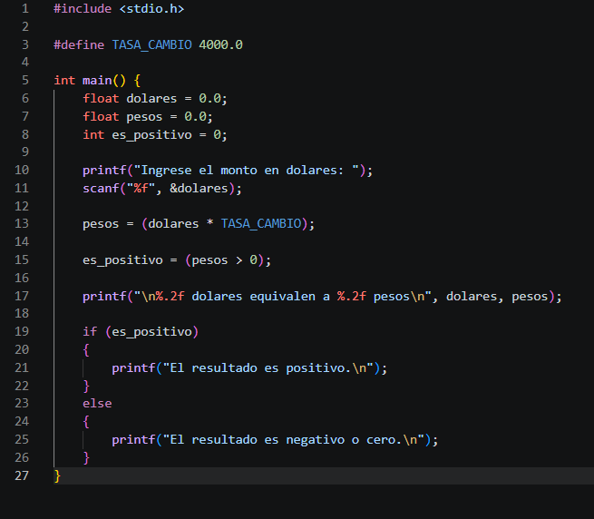

7. Salida del programa

Prueba 1

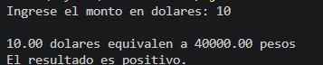

Prueba 2
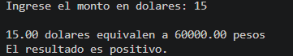

8. Conclusiones del algoritmo
1. Con esta práctica he podido ver cómo esque hay que manejar los datos para que todo funcione correctamente. También he aprendido a manejar mejor las variables y las condiciones para que puedan funcionar correctamente. De esta forma he visto cómo hay que manejar un algoritmo para conseguir los resultados deseados del docente.

2. En esta actividad he tenido algunos problemas en cuanto a cómo ordenar las instrucciones. Para ello he ido viendo cómo estaba el código de forma tranquila y he podido corregir los errores que tenía. De esta forma he probado con distintos valores para ver cómo quedaba.

